«Устройство наливных полов»
Студентка 2 курса отделения «Строительство и эксплуатация зданий и сооружений» Остапчук Виктория
Преподаватель профессионального модуля Горобцова Оксана Александровна
Государственное бюджетное профессиональное образовательное учреждение Воронежской области «Калачеевский аграрный техникум»

«Устройство наливных полов»

Современные наливные самовыравнивающие полы — настоящий прорыв в мире технологий ремонта и строительства. Сегодня технология устройства наливных полов с помощью жидких полимерных смесей позволяет без труда смонтировать идеально ровное основание не только в качестве чернового пола для декоративной отделки, но и в качестве финального покрытия.
Применение наливных полов сегодня крайне разнообразно, благодаря универсальности и безопасности материалов, используемых для их изготовления. Декоративные наливные полы применяют в жилых квартирах, в кухнях, ванных комнатах и гостиных, а промышленные полиуретановые полы заливают на заводах, складах, в офисных помещениях, магазинах и гаражах. Благодаря своей прочности, водостойкости и неприхотливости, они успешно применяются в самых разных сферах. Черновые наливные полы повсеместно используются для выравнивания оснований в домашнем и офисном ремонте.
Сегодня на строительном рынке немало разнообразных смесей и составов, среди которых непросто выбрать то, что нужно. Для начала нужно понять, чего вы хотите: выровнять старое неровное основание или залить финальное покрытие. Смеси для наливных полов отличаются основным компонентом, прочностью, областью применения, содержанием кварцевого песка, толщиной. Кроме того, разные смеси используются для разных марок бетона, из которого сделано основание. Некоторые смеси позволяют изготавливать антистатические наливные полы, которые не только отличаются повышенной прочностью, но и не притягивают пыль.
Инструмент
Технология устройства наливных полов требует применения специальных инструментов:
игольчатый валик, чтобы удалять воздушные пузырьки из жидкого основного слоя;
ракля – это неподвижный нож на длинной ручке, с помощью которого распределяется и выравнивается основной слой;
миксер для замешивания основного материала;
подошвы для наливного пола незаменимы для ходьбы по жидкому основанию.

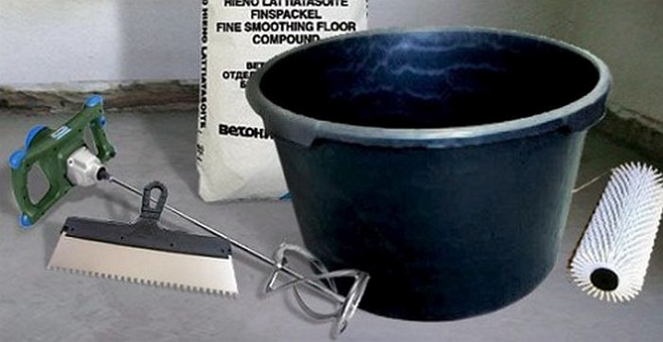

Как рассчитать расход смеси для наливного пола?
Сухие смеси для полов подразделяются на два вида:
- для базового слоя (толщина заливки 1 см)
- для финишного слоя (толщина заливки до 5 мм)
Популярные сухие смеси для наливных полов: «Старатели», «Основит», «Maxit», «Полирем», «Semin», «Deitermann», «Henkel Bautechnik», «Ceresit», «Knauf», «КС», «Atlas», «Полимин».
Смеси продаются в бумажных мешках от 15 до 30 кг. Расход смеси зависит от площади помещения и толщины наливного пола. Последняя зависит от его ровности и уклона (вычисляется водяным или лазерным уровнем). Именно выравнивание может потребовать увеличение слоя, а соответственно и расхода материала.

Порядок работы

1) С помощью маяков и уровня выводится горизонтальная поверхность пола.
2) С помощью агрегата для наливных полов (штукатурная станция) равномерно разлить по поверхности приготовленный раствор. Если необходимо, поверхность выровнять с помощью широкого шпателя. Каждый участок заливать за один проход. Если площадь участка велика, то разбить ее на отдельные полосы — через одну, а квадраты в шахматном порядке.
3) Следует избегать сквозняков и попадания прямых солнечных лучей, при укладке и в течение первых двух дней после этого. Ходить по покрытию можно через 2 дня. Максимальная твердость наступает через 4 недели.
Рынок предлагает достаточно большое разнообразие данной продукции.

Наливные полы на полиуретановой основе

Полиуретановые смеси наиболее популярны, благодаря своей универсальности и функциональности. Главное качество — это особая устойчивость к механическим повреждениям. Полиуретановый наливной пол выдерживает даже воздействие агрессивной химической среды, не говоря уже об обычных ударах и падениях тяжелых предметов. Их можно укладывать в местах с большой проходимостью, а также в неотапливаемых помещениях и на складах, так как они отличаются повышенной морозоустойчивостью.
Полиуретан, являющийся основным компонентом состава, очень эластичен, прочен и неприхотлив, поэтому он легко выдерживает любую деформационную нагрузку. Трещины на таких полах почти не появляются, поверхность будет устойчива к сильным перепадам температуры и влажности, она не боится огня и затопления, вибрации, подвижности и абразивных нагрузок.

На эпоксидной основе

Эпоксидные смеси также часто используются для промышленных и жилых помещений. Они отличаются меньшей эластичностью, хрупкостью, однако они очень устойчивы к любым химическим веществам. Именно поэтому их нередко устраивают на производстве, связанном с повышенной химической опасностью.
Базовый наливной пол под ламинат или под плитку — это чаще всего пол на цементной основе. Большинство людей, делающих ремонт, приобретает такие смеси для изготовления черновой выравнивающей стяжки, нанести которую на пол можно собственными руками. Полимерные наливные полы своими руками — это не так сложно, как кажется. Если комната очень большая, то потребуется помощник, но если вы хотите выровнять пол в маленькой ванной комнате, можно справиться и в одиночку.
Совет! Заранее исследовать пол на предмет сильных неровностей и определите, каков перепад высоты в сантиметрах. От этого будет зависеть, какую черновую стяжку придется делать. Некоторые черновые смеси позволяют выравнивать перепады до 10 см, однако другие позволяют создать лишь тонкий самовыравнивающийся слой до 4-5 см.

Выполнение работы

От того, насколько качественно будет подготовлено основание, зависит во многом качество готового пола. Его нужно тщательно очистить от предыдущего напольного покрытия, ликвидировать всю грязь и пыль, краску, пятна масла и жира.
На основании не должно быть влажных пятен: перед нанесением наливного пола его нужно тщательно высушить. Если не убрать грязь и пыль, нарушится адгезия полимерной смеси с основанием. В результате наливной пол будет непрочным и некачественным.
После того, как основание будет очищено, необходимо произвести ремонт сколов, трещин и других мелких дефектов. Используют для этого специальные смеси для ремонта бетонных и цементных покрытий. Лучше, если эти смеси будут эластичными, чтобы последующая деформация не привела к появлению новых трещин. Все деформационные швы, предварительно очищенные от грязи и старых строительных смесей, нужно заполнить герметиком и загрунтовать.
Следующий этап — это гидроизоляция. Смесь для наливных полов после разведения водой становится жидкой, поэтому нужно воспрепятствовать ее затеканию под перекрытия. Все стыки между полом и стенами должны быть обработаны специальной гидроизоляционной смесью, а поверхность нужно обработать водоотталкивающей пропиткой по бетону. Необходимо дождаться полного высыхания гидроизоляционного слоя, чтобы перейти к следующему этапу подготовки основания.
Грунтование — важный этап, предшествующий нанесению основного слоя полимерного покрытия. Грунтовочный состав заполняет поры бетона и уменьшает его впитывающую способность. Кроме того, он создает на поверхности бетона пленку, улучшающую адгезию материалов. Финальная проникающая грунтовка — обязательный этап, без которого заливка полимерного пола может получиться некачественной.
Наносить основной слой можно не ранее, чем через сутки после высыхания грунта. Если помещение маленькое, то для заливки небольшой площади можно развести водой сразу целый мешок сухой смеси, а для большой комнаты состав нужно готовить частями. Необходимо помнить о том, что приготовленную жидкую смесь нужно вылить на пол и разровнять за тридцать минут. Очень важно отмерить количество воды для разведения состава: избыток воды приведет к повышенной хрупкости пола, а недостаток — к нарушению эксплуатационных свойств жидкой смеси.
Заливать состав начинают с дальнего левого угла. Аккуратно разравнивают его широким шпателем, а затем прокатывают зубчатым валиком на длинной ручке, чтобы ликвидировать мелкие пузырьки воздуха, которые могут ухудшить качество готового пола и сделать его менее прочным.

Меры предосторожности

Как и любые составы, содержащие цемент, наливные полы при взаимодействии с водой образуют достаточно едкий щелочной раствор. Старайтесь избегать попадания раствора или сухой смеси в глаза. Если это все же произошло, промойте глаза большим количеством теплой чистой воды, а если будет необходимо - обратитесь к врачу.
Если ваши руки чувствительны к подобным растворам, то вам лучше работать в резиновых перчатках.
И теперь несколько слов о наливных полах толщиной 30-80 мм, которые лучше было бы назвать "наливной стяжкой". Для них справедливо почти все, что сказано о предыдущем продукте. Их не следует применять в слое тоньше указанного, и они чуть менее эластичны и текучи, чем "тонкослойные", что не имеет значения при такой толщине укладки, но сказывается на цене. Стоят "толстослойные" полы вдвое меньше.
Не забывайте, что цементные наливные полы нельзя использовать без покрытия, если они не содержат специальных, препятствующих истиранию добавок.

Преимущества наливных полов

Высокая износостойкость наливных полов
Наливные полы обладают высокой стойкостью к истирающим воздействиям на пол. В первую очередь это песчинки, которые попадают на полы на колесах транспортных механизмов, автомашин и на обуви людей.

Стойкость к ударным и вибрационным нагрузкам

Полимерные промышленные наливные полы успешно противостоят ударным нагрузкам от падения тяжелых предметов, вибрациям от работающих станков и другого оборудования, сдвиговым усилиям при перемещениях по ним ручных тележек на резиновом или пластиковом ходу.

Эластичность наливных полов

Полимерные наливные полы обладают достаточно высокой эластичностью. При их использовании перекрываются небольшие (до 1 мм) трещины в основании, они могут работать в режиме постоянного вибрационного воздействия (в большей степени это относится к полиуретановым и эпоксидно-уретановым полам). Также наливные полы выдерживают сильные термические нагрузки, как например в морозильных камерах или в производствах, связанных с проливом кипятка или уборкой полов с применением горячей воды.

Долговечность

При правильной эксплуатации и грамотном подборе типа наливного пола сроки службы эпоксидных и полиуретановых наливных полов могут достигать 15 и более лет. Покрытия исключительно долговечны, что окупает затраты по их устройству. Помимо правильного выбора типа полимерного покрытия, очень важным фактором является технологически грамотно выполненное бетонное основание и неукоснительное соблюдение технологии нанесения наливных полов на каждом этапе производственного процесса.

Безвредность / гигиеничность

В нанесенном состоянии эпоксидные и полиуретановые наливные полы абсолютно безвредны. На наливных полах не заводятся бактерии и микроорганизмы, что крайне важно при выборе покрытия для медицинских учреждений и производств, связанных с продуктами питания. Полимерные полы абсолютно герметичны и при влажной уборке в основание пола не проникает вода, которая отрицательно сказывается на сроках службы других типов покрытий. Такие полы разрешены к применению в медицинских и учебных учреждениях, пищевых производствах и детских садах. Все применяемые покрытия имеют соответствующие гигиенические сертификаты.

Высокая химическая стойкость

На рынке современных строительных материалов есть довольно ограниченное количество напольных покрытий, которые могут противостоять растворителям, кислотам, щелочам, нефтепродуктам и другим химически активным составам - это кислотоупорная плитка и эпоксидные наливные полы. Эпоксидные наливные полы наиболее оптимальное решение для придания основанию высокой химической стойкости. По сравнению с плиткой они более дешевы, имеют значительно меньше швов, обладают эластичностью и позволяют в максимально сжатые сроки предоставить заказчику готовое покрытие.
Наливные полы нашли широкое применение не только на производственных предприятиях, гаражных и складских комплексах, но и спортивных сооружениях, в офисах, лечебных и учебных заведениях, дискотеках и клубах и т.д. Полимерные покрытия могут быть выполнены в очень широкой цветовой гамме. В зависимости от условий эксплуатации могут быть изготовлены любого вида (глянцевые, матовые) и с любой фактурой поверхности (гладкие или с заданной степенью шероховатости). При необходимости можно легко обновить или поменять цвет покрытия. Для этого достаточно нанести сверху слой покрывного материала или лака.

Возможность машинной уборки

В процессе эксплуатации всех типов напольных покрытий очень остро встает вопрос о возможности быстрой и качественной машинной уборки помещений. С этой точки зрения, гладкие наливные полы являются идеальным вариантом при выборе типа напольного покрытия. Так же из-за своей высокой химической стойкости полимерные покрытия, в случае сильного загрязнения, возможно убирать при помощи растворителей и активных моющих жидкостей.

Безыскровость

Очень важная особенность наливных полов - отсутствие искр от удара по ним металлических предметов. Наливные эпоксидные и полиуретановые покрытия очень широко применяются на взрывоопасных производствах, таких как нефтепереработка, испытательные химические лаборатории и многое другое.

Пожарная безопасность наливных полов
В нанесенном состоянии наливные полимерные полы являются слабораспространяющими пламя при горении, умеренноопасными по токсичности при горении и разрешены к применению на путях пожарной эвакуации общественных и жилых зданий и сооружений.
Фотографии наливных 3D полов
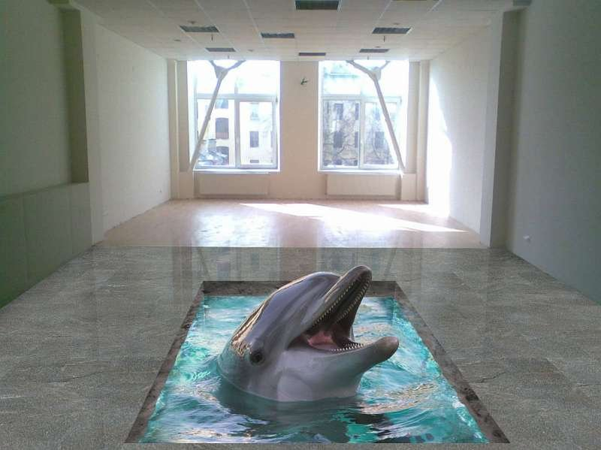
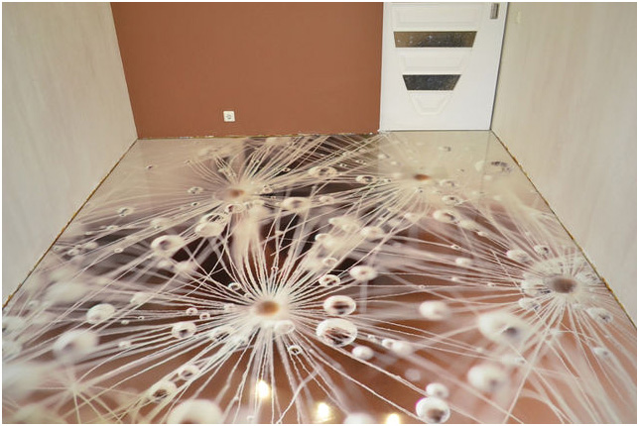
Список литературы:

1. Ю.Г. Барабанщиков Строительные материалы и изделия, М. «Академия», 2010
2. Г.К. Соколов Технология и организация строительного производства, М. «Академия», 2010
3. https://ru.wikipedia.org
4. http://sdelai-pol.ru/texnologiya-ustrojstva-nalivnogo-pola

